Jeu « Dépasse pas 1 »

Nombre de joueurs :
- 2 à 3 joueurs

But du jeu :
- Ne pas dépasser 1 en posant ses cartes au centre de la table.

Matériel :
- 48 cartes en CM1, 64 en CM2
Les cartes violettes sont réservées aux CM2.

Déroulement :
- Chaque joueur pioche 4 cartes, le reste des cartes forme la pioche.
On retourne face visible la première carte de la pioche. Cela forme le premier score.
A son tour, un joueur pose une carte et compte le total réalisé en ajoutant le score existant et sa carte (sauf cartes spéciales : cartes violettes).
Si le score devient négatif, par exemple sur un total de 0,45, la carte « -0.75 » est jouée, le score est remis à 0.
Une fois le score annoncé, il peut se passer deux choses :
- le score obtenu dépasse 1 : le joueur a perdu, il est éliminé et les autres ont gagné.
- le score reste inférieur à 1, c’est au tour du joueur suivant.
Enfin, à la fin de son tour, le joueur pioche pour avoir toujours en main 4 cartes.

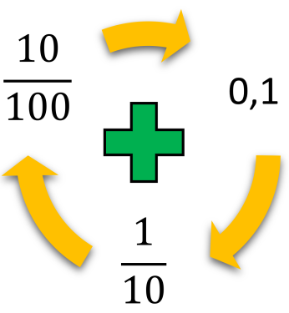
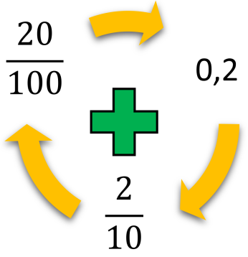 |  |  | 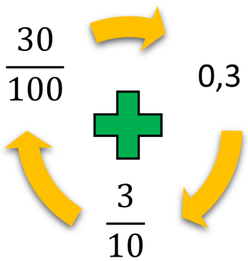
 | 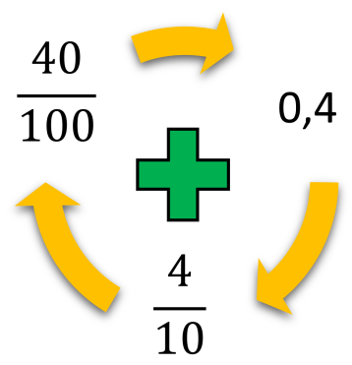 |  | 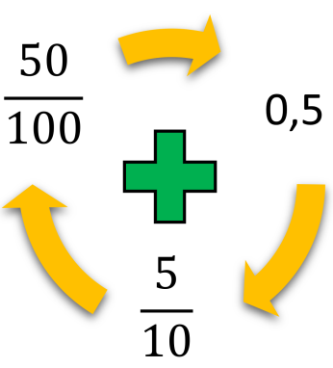
 | 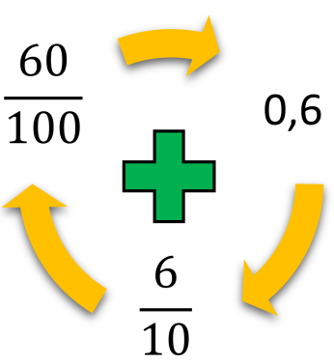 | 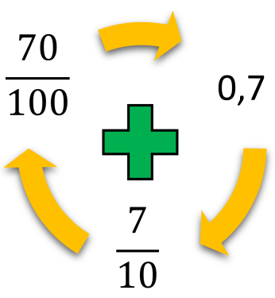 | 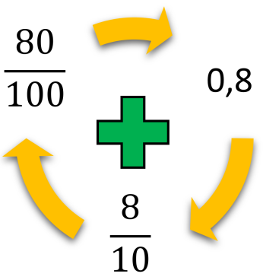
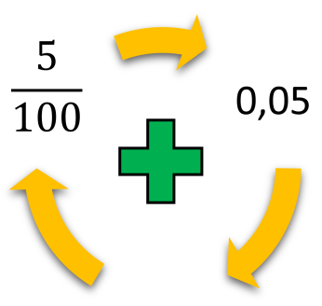
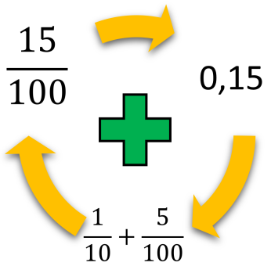
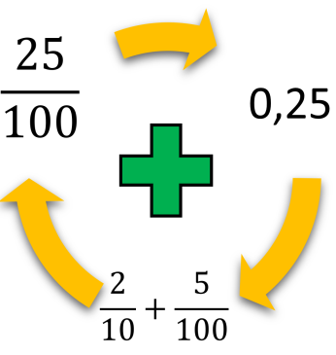 |  |  | 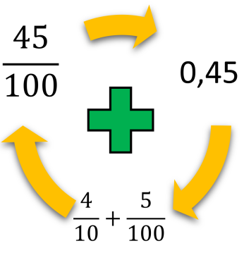

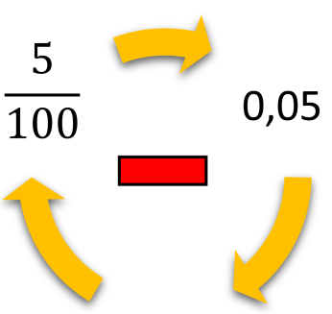
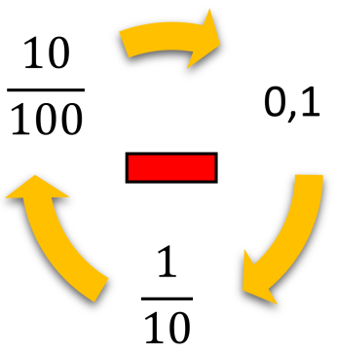
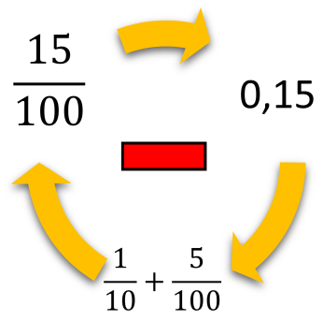 |  | 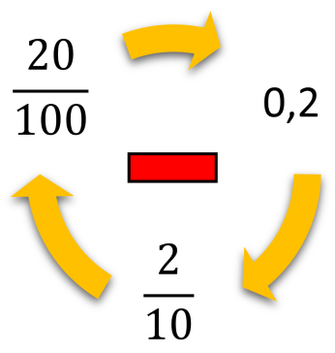
 |  | 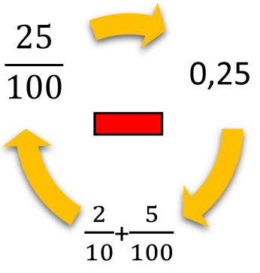 | 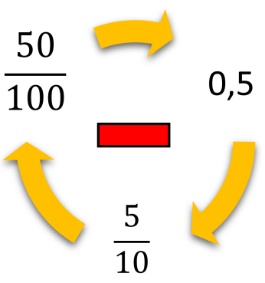
 |  | 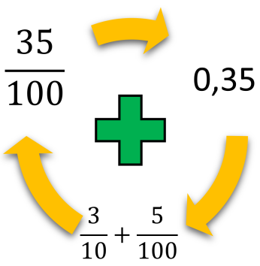
 |  |  | 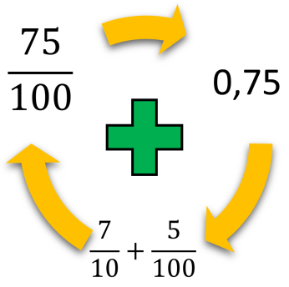
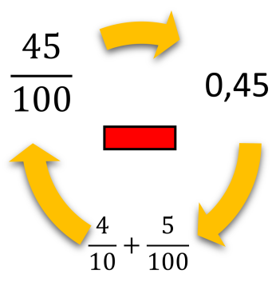 |  | 